Міністерство освіти і науки України

Національний технічний університет України „КПІ”

Факультет інформатики та обчислювальної техніки

Кафедра автоматизованих систем обробки

інформації та управління

**ЗВІТ**

з комп’ютерного практикуму № 2

на тему :

„Організація розгалужених процесів”

|  |  |  |  |  |
| --- | --- | --- | --- | --- |
| **Виконав(ла) студент(ка)** |  | *ІC-71 Янголь Василь Євгенійович* |  |  |
|  |  | (№ групи, прізвище, ім’я, по батькові ) |  |  |
|  |  |  |  |  |
| **Прийняв** |  | *Викладач Муха Ірина Павлівна* |  |  |
|  |  | (посада, прізвище, ім’я, по батькові ) |  |  |

Київ 2017

ЗМІСТ

1 Мета роботи 3

2 Постановка задачі 4

3 Блок-схема алгоритму 5

4 Тексти програмного коду 6

5 Результат роботи програми 7

Висновки 8

# Мета роботи

Опанувати прийоми програмування розгалужених обчислювальних процесів.

# Постановка задачі

1. Задані дійсні числа *x*, *y*. Визначити, чи належить точка з координатами (*x*, *y*) заштрихованій частині площини:

. 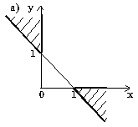

# Блок-схема алгоритму

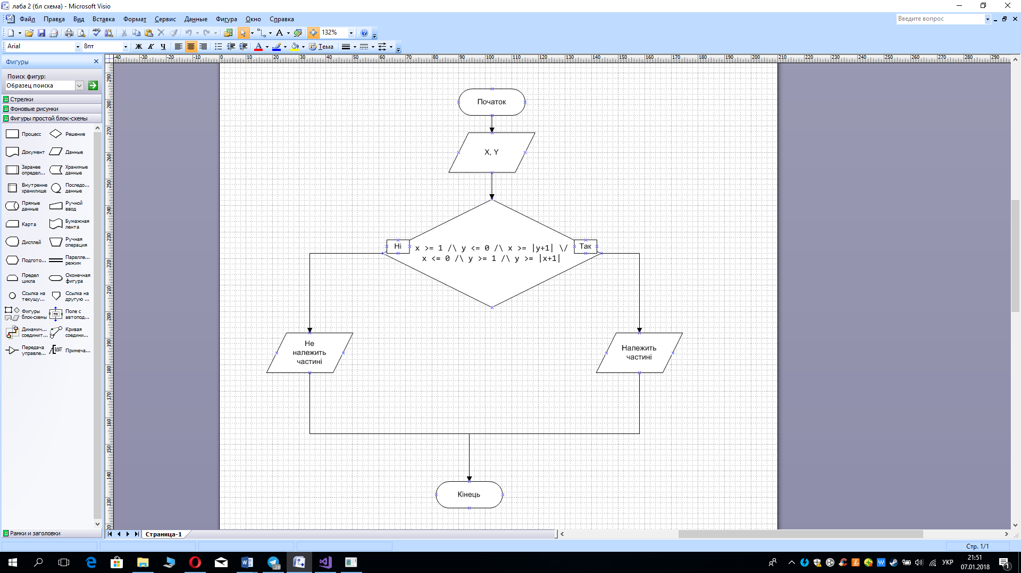

# Тексти програмного коду

#include "stdafx.h"

#include <iostream>

#include <math.h>

using namespace std;

int main()

{

int x, y;

cout << " x ";

cin >> x;

cout << " y ";

cin >> y;

if (x >= 1 && y <= 0 && x >= abs(y + 1)) {

cout << " Nalegit` zashtrihovaniy zoni" << endl;

}

else {

if (x <= 0 && y >= 1 && y >= abs(x + 1)) {

cout << "Nalegit` zashtrihovaniy zoni" << endl;

}

else {

cout << "Ne nalegit` zashtrihovaniy zoni" << endl;

}

}

system("Pause");

return 0;

}

# Результат роботи програми

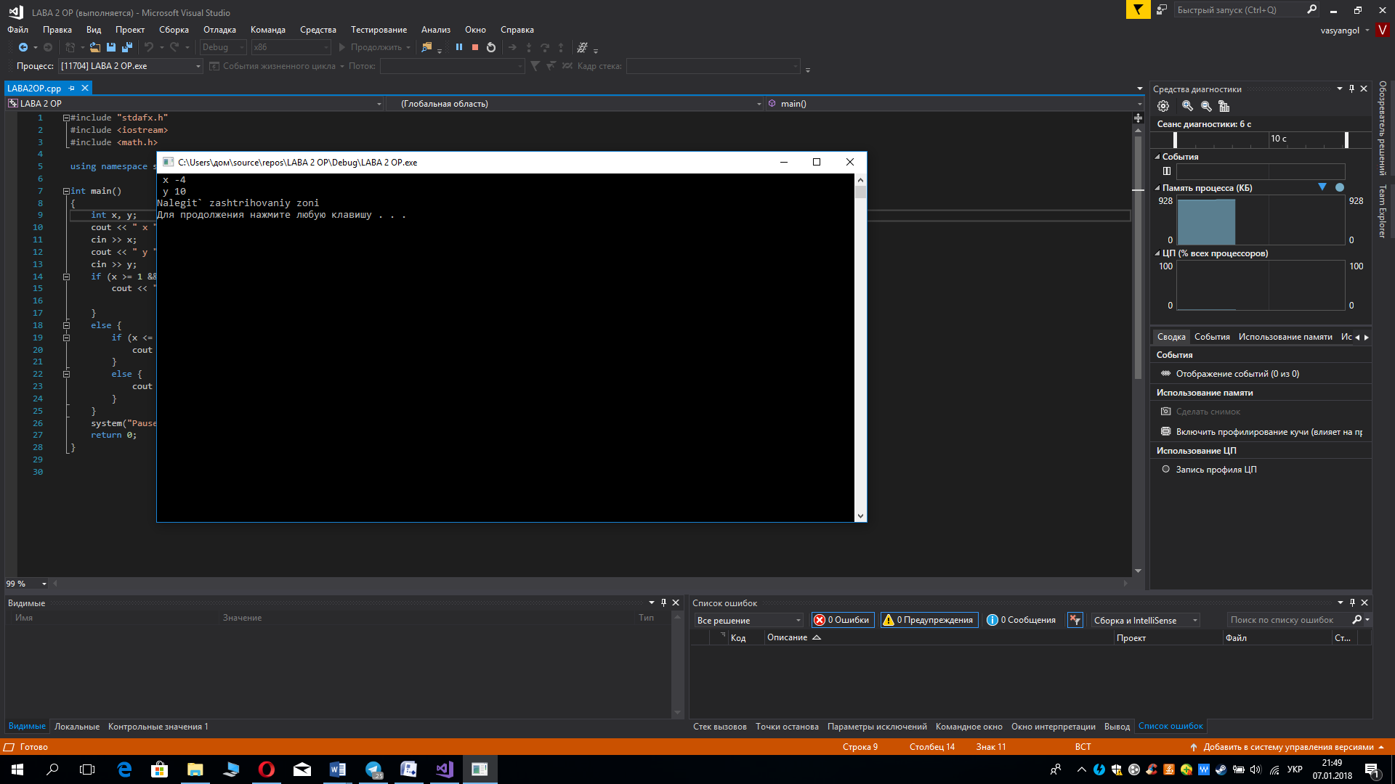\

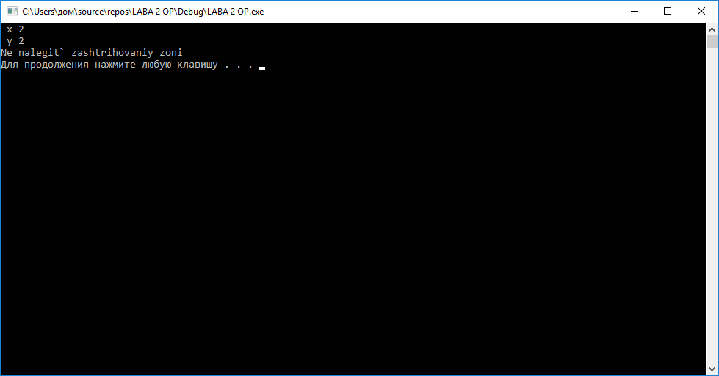

Висновки

На цій лабараторній роботі я опанував прийоми програмування розгалужених обчислювальних процесів та вирішив задачу 11 за допомогою оператора розгалуження if.